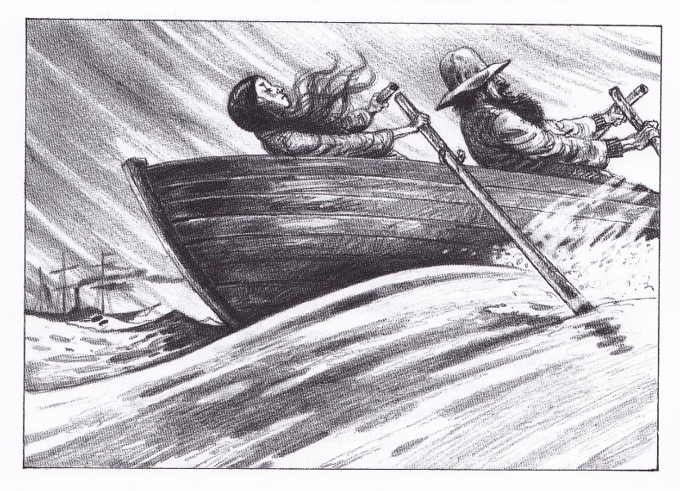
Ansoddeiriau

Yn y darn hwn, mae T. Llew Jones yn defnyddio llawer o ansoddeiriau i ddisgrifio:

y môr gwyllt,
creigiau danheddog,
ewyn gwyn,
dannedd miniog

Chwiliwch chi am bedwar ansoddair arall yn y stori:
Hawlfraint – Jac Jones

1
2
3
4

Yn awr, meddyliwch am dri ansoddair yr un ar gyfer y blychau isod:

y môr ar ddiwrnod braf | stryd yn y nos | ffreutur yr ysgol amser cinio

Cymharwch eich ansoddeiriau chi â rhai eraill yn y dosbarth. Ydych chi wedi dod o hyd i rai newydd ac annisgwyl?

